Contenido

LA ESTRUCTURA DE PRODUCCION EN LA EMPRESA 2

INGENIERIA DE PRODUCTO 2

INGENIERIA DE PLANTA 2

SEGURIDAD INDUSTRIAL 2

Area producción 3

SISTEMA DE DIRECCION DE PRODUCCION 6

**CASO DE ESTUDIO #1** 7

CASO DE ESTUDIO #2 9

CASO DE ESTUDIO #3 10

# 

# LA ESTRUCTURA DE PRODUCCION EN LA EMPRESA

**(Enfoque tradicional)**



P

R

O

D

U

C

C

I

O

N

## INGENIERIA DE PRODUCTO

**INGENIERIA DE PROCESO**

**INGENIERIA INDUSTRIAL**

**PLANEAMIENTO Y CONTROL DE LA PRODUCCION**

**FABRICACION**

**ABASTECIMIENTO**

**CONTROL DE CALIDAD**

* Investigación
* Desarrollo
* Cómputos
* Tiempos
* Hojas de ruta
* Dotación
* Estudio de métodos
* Mediciones del trabajo
* Disposición en planta
* Manejo de materiales
* Fabricación de herramientas y materiales
* Planificación
* Preparación
* Lanzamiento
* Control de la producción
* Tráfico y despacho
* Recepción y almacenes
* Control de existencias
* Herramientas y plantillas
* Fabricación de elementos
* Submontajes
* Montaje final
* Reparaciones
* Servicio Post- venta
* Compras
* Seguimiento
* Rezagos
* Métodos de control
* Control de medidas
* Inspección y ensayos
* Reclamos clientes
* Recuperación material

## INGENIERIA DE PLANTA

* Diseño y operaciones de servicios
* Instalaciones
* Mantenimiento
* Control de equipos

## SEGURIDAD INDUSTRIAL

* Ing. de seguridad
* Inspección de seguridad
* Investigación de accidentes

# Area producción

Comprende todo lo realacionado con el desarrollo de los métodos y planes más económicos para la fabricación de los productos autorizados, coordinación de la mano de obra, obtención y coordinación de materiales, instalaciones, herramientas y servicios, fabricación de productos y entrega de los mismos a Comercialización o al cliente. Está formada, generalmente, por las siguientes funciones:

 Ingeniería de producto: encargada del desarrollo de productos y especificaciones necesarias para su elaboración.

 Ingeniería de proceso: define el proceso adecuado para cada producto y sus modificaciones. Prepara las hojas de ruta y determina tiempos de proceso y dotaciones necesarias.

 Ingeniería industrial: esta función agrupa todas las tareas necesarias para el planeamiento de instalaciones, herramientas, accesorios, necesidad de mano de obra, etc. Es decir, se ocupa de la sistematización de los elementos físicos que constituyen el sistema productivo, para alcanzar la cantidad y calidad de producción deseadas, al costo mínimo.

Las subfunciones que la constituyen son:

* Estudios de métodos, que se ocupa de establecer los mejores métodos para realizar las tareas de producción directas o indirectas, excepto el manejo de materiales, que adquiere tal importancia que constituye una subfunción aparte.

Los métodos que diseña abarcan las operaciones y procesos, instalaciones y herramientas, dispositivos y plantillas especiales y el establecimiento de movimientos standard.

* Medición del trabajo, que determina los tiempos standards para la realización de tareas de producción directas o indirectas de la producción.
* Disposición en planta, se ocupa de establecer la mejor disposición y ubicación (lay-out) para las instalaciones y elementos de áreas de trabajo.
* Manejo de materiales, que se ocupa del diseño de métodos y medios para el transporte interno de materiales .
* Fabricación y reparación de herramientas especiales, tales como matrices, dispositivos de armado, plantillas, etc.

 Planeamiento y control de la producción: es responsible del planeamiento, la programación, la preparación, el lanzamiento y la supervisión del cumplimiento del programa de materiales, mano de obra, instalaciones, instrucciones y todos los elementos adicionales necesarios para que estén disponibles en las fechas en que se requieren para cumplir con el programa de producción.

* Planificación de la producción, prepara los planes y los programas de producción.
* Preparación, de acuerdo con el programa prepara todas las órdenes de producción, determina el itinerario y los tiempos requeridos.

- Lanzamiento, informa a los departamentos y centros de operación acerca del trabajo por hacer, con la asignación de prioridades.

* Control de la producción, afecta el seguimiento y control del cumplimiento de las órdenes de trabajo, su análisis, corrección y reprogramación.
* Tráfico y despacho, se ocupa de la obtención y especificación del transporte que mejor satisfagan las necesidades de recpción y despacho de los materiales del sistema y la preparación de los productos para su envío al cliente o a depósito, carga de los mismos en los vehículos de transporte y comunicación del hecho a los interesados.
* Recepción en fábricas y almacenamiento, encargada de la aceptación de los envíos de los proveedores con todas sus operaciones, como desacrga de los vehículos, entrega en almacén y comunicación del hecho al destino autorizado. Recepción, protección y entrega en el punto donde son necesarios los materiales adquiridos para producir, prestar servicios u operar la planta.
* Control de existencias, establece qué, en qué cantidad y dónde deben almacenarse las mismas. Determinación de los límites económicos, stocks mínimos y normalización de los artículos almacenados.
* Obtención de herramientas, plantillas y acesorios, a cuyo cargo está el suministrar a la función fabricación las herramientas, plantillas y accesorios cuando se necesiten.

 Fabricación: sector responsible de la fabricación de los productos y de las partes componentes. Está integrada por las siguientes subfunciones:

* Fabricación de elementos, creación de las unidades básicas constitutivas de un producto completo (partes)
* Submontaje, responsible de la unión de dos o más partes para formar una porción del producto terminado.
* Montaje final, unión de dos o meas partes o subconjuntos para formar el producto terminado.
* Reparaciones, realiza la corrección de productos o implementación del service.

 Abastecimiento: esta función estea constituída por todas las tareas necesarias para la obtención, en tiempo y calidad adecuados, de los materiales, suministros, servicios y equipos necesarios para todo el sistema productivo. Las subfunciones que la integran son:

* Compras, a cuyo cargo está la ubicación y negociación con los proveedores, hasta la colocación de la orden de compra.
* Seguimiento y activación de las compras, cuya misión es hacer que los artículos comprados sean entregados por el proveedor, de acuerdo a lo convenido, en la fecha establecida.
* Venta de materiales recuperados, trata d obtener compradores para todos los materiales de los que, por algún motivo, desea desprenderse el sistema.

 Control de calidad: en esta función se concentran las tareas destinadas a establecer límites aceptables de variación de los atributos de un producto y a informar el estado en que se mantiene el producto dentro de estos leimites. Las subfunciones que integra son:

* Desarrollo de métodos de control, encargada del análisis de las especificaciones de calidad del producto y de las especificaciones de los lugares y métodos de control.
* Control de medidas, encargada del mantenimiento y exactitud de los instrumentos de medida utilizados.
* Inspección y ensayos, conducción de las mediciones, análisis y mantenimiento de los registros de control de calidad.
* Reclamos de clientes, que se encarga de atender, evaluar y notificar a producción acerca de las quejas de los clientes y de proponer medidas para la corrección de los defectos de producción reales.
* Recuperación de materiales, encargada de disponer la venta o destrucción de los artículos rechazados. Asimismo, está a cargo de la disposición de la venta o destrucción de los artículos fuera de uso del stock.

 Ingeniería de planta: esta función se ocupa del diseño, especificación y mantenimiento de los edificios, qequipos e instalaciones de servicio necesarias para fabricar el producto. Agrupa las siguientes subfunciones:

* Diseño y operación de servicios, dedicada a evaluar, proyectar, recibir y operar los diferentes servicios: luz, fuerza motriz, vapor, aire comprimido, etc.
* Diseño y especificación de instalaciones, toma a su cargo la evaluación y recepción de los equipos, maquinarias, máquinas de oficina, etc.
* Mantenimiento, se responsabiliza de la instalación, conservación y mantenimiento en condiciones seguras, de la operación de los equipos, servicios y edificios. Como subfunciones adicionales de la misma, podemos nombrar: reubicación de servicios e instalaciones, limpieza de edificios y construcción de edificios menores, control de equipos de fábrica. Responsable

del registro de la identificación, especificaciones y ubicación física de todos los elementos que constituyen el activo fijo del aparato productivo.

 Seguridad industrial: encargada de prevenir y minimizar los riesgos para la salud de los trabajadores. Subfunciones:

* Ingeniería de seguridad, que se ocupa de que los edificios, máquinas e instalaciones no presenten riesgos de accidentes. Para los casos en que ello no es posible, debe analizar los mejores medios de protección.
* Inspecciones de seguridad, controla el adecuado empleo de instalaciones, maquinarias, etc.
* Investigación de accidentes, se encarga de la determinación y análisis de los accidentes, a efectos de evitar su repetición.

# SISTEMA DE DIRECCION DE PRODUCCION

|  |  |  |
| --- | --- | --- |
| **PROCESO** | **FUNCIONES** | **MEDIOS UTILIZADOS** |
|  |  | Criterios: Variables internas: |
|  |  | Cumplimiento demanda Ritmos producción |
|  | Planeamiento de la | Agotamiento stocks Cant. turnos, máquinas,  Costo Social dotación.  Etc. Etc. |
| **Planificación** | produccion | Parámetros: Variables externas: |
| **de la** |  | Requerimientos por Demanda  Producto Precio unitario |
| **producción** | Programación | Localización Costos mat. primas  Tipo de proceso Etc. |
|  | de la | Etc. |
|  | producción | Restricciones: |
|  |  | Capacidad máxima programada |
|  |  | Especificaciones producto |
|  |  | Lead-time |
|  |  | Etc. |
| **Organización de la Producción** | Preparación | Especificaciones Materias primas/ Pieza del producto Mermas/ Rechazos  y proceso Métodos/ Tiempos Procesos/ Calidad  De instrucción  Documentos De orden  De movimiento De control |
| **Información de la producción** | Lanzamiento | Asignación de prioridades Asignación de carga de trabajo Emisión de órdenes de trabajo |

|  |  |  |
| --- | --- | --- |
| **Control de la producción** | Control de producción | Seguimiento  Análisis de desviaciones Acciones correctivas Reprogramación |

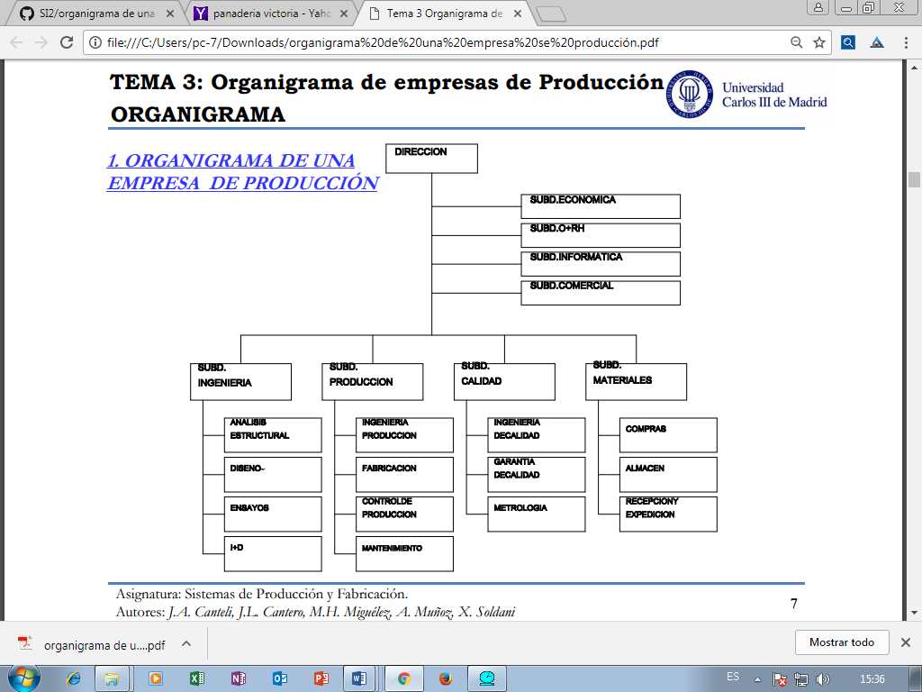

**CASO DE ESTUDIO #1**

**PANADERIA VICTORIA**

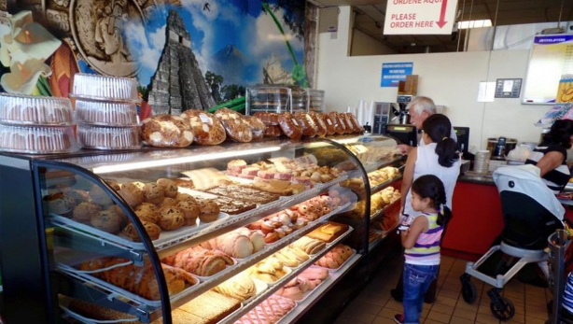

Panadería “Victoria” tiene sus inicios en la ciudad de Santa Cruz de la Sierra el año 1925; con la iniciativa del Sr. Santiago Sauto quien realiza el proceso de pan con harina de trigo y aplica por primera vez en la ciudad, el manejo de la levadura en panificación.

El 14 de octubre de 1985 Maria Nelly, Victoria y Javier Sauto conforman una nueva sociedad y nace la razón social Panadería Victoria Ltda., dando paso a una renovación de la empresa con nuevos equipos, a la diversificación de productos en panadería y dando inicio a la producción en pastelería. En el año 1998 se inaugura una nueva planta Industrial, con maquinaria totalmente nueva, logrando construir una fábrica modelo de panificación. La cuarta generación, con Greta y Carolina y Gabriela Banzer Sauto,ha dado un impulso a la línea de repostería y confitería, desarrollando nuevos productos para eventos infantiles y de fiesta

**Productos:**

Cuenta con tres líneas de productos: Panadería, repostería y pastelería. En la línea de panadería se encuentra una amplia variedad de panes como: pan molde, pan de hamburguesa, pan de panchito, tortillas, pan francés, pan rústico, pan integral, pan dietético, pan italiano, pan abizcochado, pan bretzel, pan surtido, palitos de queso y pan molido.

En la línea de repostería: tortas, tortas heladas, tortas refrigeradas con crema y por último en la línea de pastelería ofrece: galletas, queques, alfajores, hojaldre, pasteles típicos, pasteles para rellenar y pasteles salados.

**Visión:**

Ser una empresa eficiente, rentable, líder en el mercado cruceño en panificación y pastelería, con productos y servicios de excelente calidad. A través de: procesos productivos estandarizados, personal capacitado y comprometido, mejor infraestructura del país y sistemas de gestión e informático integrados.

**Capacidad de Producción (Pan Francès)**

Los trabajadores realizan las operaciones en la fábrica ubicada en la Avenida Brasil, calle 1, en estas instalaciones existen dos turnos de 4 horas por día, durante 25 días cada mes. Solamente en pan francés se elaboran aproximadamente 10500 panes cada mes.

Una de las estrategias que utiliza la empresa es el **Ajuste a la Demanda** que básicamente consiste en adaptar la producción según los datos que presenta la demanda en donde la cantidad de trabajadores varía y el inventario se disminuye dado que producen lo que se requiere.

**Materia Prima**

Los materiales básicos utilizados para la mayoría de los productos son: Levadura instantánea, Harina, sal y agua destilada.

Sin embargo para ciertos productos y de acuerdo al tipo de pan se utilizan otros insumos como: margarina industrial, huevos, leche, harina integral, saborizantes, queso, esencias, conservantes.

La materia prima es recibida en camiones en portería de la planta y es revisada por el área de Abastecimiento. Una vez revisada las cantidades correctas de los materiales e insumos son dirigidos a bodega para su resguardo.

**Herramientas industriales**

Dentro de la planta cuentan con Amasadora/Batidora espiral, formadora de pan molde/pan de miga, Cortadora, Horno estático/rotativo automático y trinchadora para pan francés.

**Proceso de producción**

Inicialmente se recibe de los cambiones despachadores los pedidos de los clientes los cuales se reciben en el área de producción, quienes se encargan de distribuir por turnos a los maestros panaderos y de acuerdo al tiempo de elaboración del pan que ha solicitado el cliente.

Para la elaboración del pan se sigue un proceso tradicional que consiste inicialmente en el amasado, división, boleado, formado, fermentación, reposo y horneado que duran alrededor de 4 a 6 horas.

Se tiene un supervisor que verifica la calidad y cantidades de producción generadas y es quien confirma con el área de distribución las solicitudes pendientes y finalizadas.

**Proceso de Distribución**

El área de distribución recibe un informe que detalla la cantidad solicitada por el cliente y las solicitudes pendientes y finalizadas, esta área se encarga de la logística y asignación de solicitudes a los camiones de despacho.

# CASO DE ESTUDIO #2

**PLAXBURG**

LAXBURG es una empresa boliviana que empezó sus actividades en el mercado nacional en 1994. A lo largo de estos años, PLAXBURG se ha caracterizado por el alto nivel de innovación y calidad de sus productos, y sobre todo por ofrecer un excelente servicio al cliente.

Entre sus productos más innovadores están: el tambor plástico de 208 litros, los contenedores ARTURITO y urbanos, los tanques de agua TANK-BURG y las placas tri-capa PRO-TEJA.

A pesar de que la empresa ha ido mejorando sus procesos de trabajo con los años, cabe destacar que el primer trabajador, la primera máquina, el primer producto (aunque éste haya sido mejorado), y el primer cliente siguen formando parte de PLAXBURG. Por todo esto, PLAXBURG está orgullosa de contar con clientes satisfechos, que la comprometen para seguir innovando.

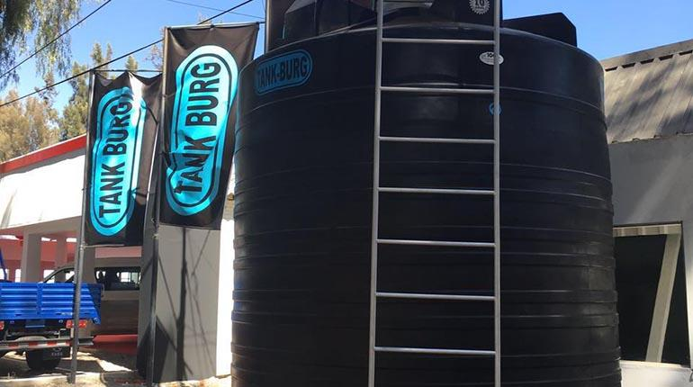

# CASO DE ESTUDIO #3

**Shekina**

Shekina es una marca de ropa que confecciona ropa para mujeres adolescentes y mayores, cuenta con una gran variedad de modelos veraniegos

**Historia**

Es una marca creada por una familia de 3 familias, cada uno compuesto por marido y mujer hace apenas unos 10 años.

**Producción**

Produce entre 900 a 1000 prendas por semana la cual varia en modelos y colores, las cuales se producen en los domicilios de las familias ubicadas en 3 zonas de Santa Cruz:

